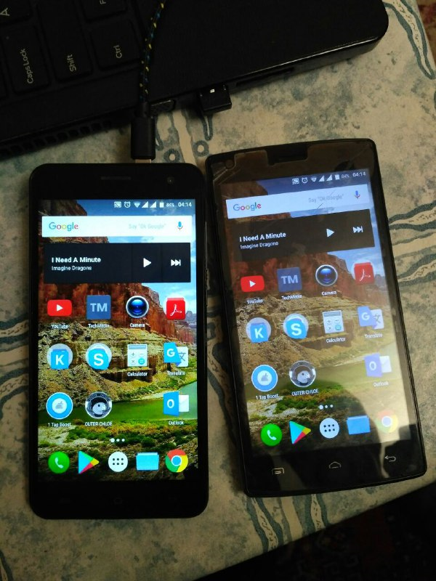
Картинка сверху – фотка работы моего приложения, телефон слева – транслирует, телефон справа – смотрит трансляцию.
Перед этим проектом я никогда ранее не работал с клиент-серверными приложениями. Тут мы сделали простенько – TCP протокол, сервер был у меня на компьютере. Он представляет собой программу на Java, которую перед началом использования нашего приложения нужно запустить. Он, понятное дело, в многопоточном режиме обрабатывает запросы клиентов.
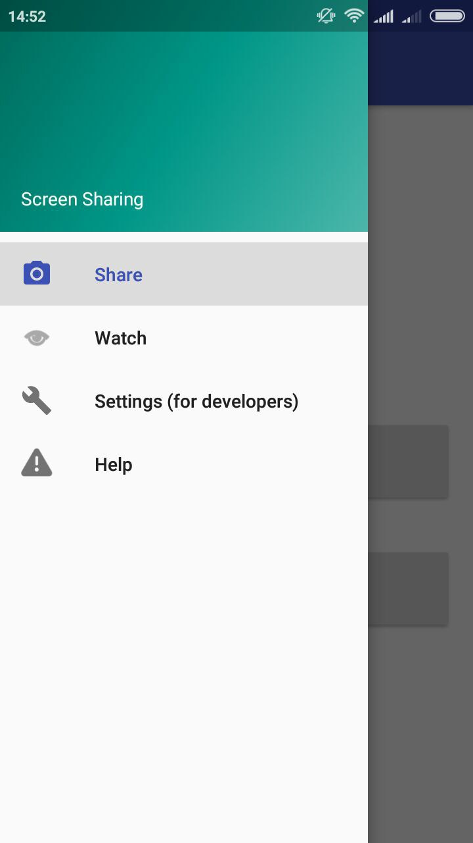
Так выглядел дизайн меню, позже мы заполнили пустоту сверху картинкой Andriod.

Делая этот проект, я набрался огромного опыта, и уверен, что он пригодится в дальнейшей работе.

